**Physical Science International Journal 12(3): 1-12, 2016, Article no.PSIJ.28694**

**ISSN: 2348-0130. SCIENCEDOMAIN international**

**[www.sciencedomain.org](http://www.sciencedomain.org)**

**СТРУКТУРА АТОМНИХ ЯДЕР В**

**МОДЕЛІ ВСЕСВІТУ З МІНІМАЛЬНОЮ ПОЧАТКОВОЮ ЕНТРОПІЄЮ**

П.О.Кондратенко

Національний авіаційний університет

([pkondrat@nau.edu.ua](mailto:pkondrat@nau.edu.ua), [pkondrat@ukr.net](mailto:pkondrat@ukr.net))

**Анотація**

Петро О. Кондратенко. Структура атомних ядер в моделі Всесвіту з мінімальною початковою ентропією

У даній статті на основі нових уявлень про походження і еволюцію Всесвіту, про Закони подібності та єдності у Всесвіті дано опис структури важких (Z ≥ 4) ядер, а також ієрархії бозонів взаємодії. Зокрема, пояснена величина зарядів частинок в різних шарах розшарованого Супер-Всесвіту і показано, що в тривимірному просторі фундаментальні частинки повинні мати електричні заряди, рівні 0, ± е, ± 2е, ± 3е, чому відповідають нейтрони і три пари легких стабільних ядер (водень, гелій , літій). Всі важкі (Z ≥4) ядра представлені у вигляді молекулярних структур, що складаються з легких ядер. Показані причини нестабільності ядер в основному і збудженому станах. Наведена ієрархія бозонів, відповідальних за взаємодію між частинками в різних ієрархічних шарах розшарованого простору Супер-Всесвіту.

*Ключові слова*: Закони подібності та єдності, важкі ядра, легкі стабільні ядра, збуджені стани ядер, ієрархія бозонів, тривимірний простір.

В статті [1] на підставі Закону подібності [2] та Закону єдності детально описано процес виникнення нашого Всесвіту, як складової частини Супер-Всесвіту. В свою чергу Супер-Всесвіт представлений розшарованим простором [3], причому сусідні прошарки відрізняються розмірністю простору на одиницю. Звичний для нас тривимірний простір (чотиривимірний (3+1) Всесвіт) межує з двовимірним простором кварків [4]. В свою чергу двовимірний простір межує з одновимірним простором діонів, які виявились частинками Планка. Нарешті, одновимірний простір межує з нуль-вимірним простором скалярного Поля-часу. Між сусідніми просторами існує інформаційна взаємодія через одну делокалізовану точку. Нуль-вимірний простір Поля-часу має змогу взаємодіяти з іншими просторами і задавати програму еволюції Всесвіту.

Поле вносить енергію послідовно в одновимірний простір, двовимірний простір і, нарешті, через Δt = 3·10-5 с, в тривимірний простір, створюючи в тривимірному просторі холодну нейтронну речовину з початковою густиною, близькою до ядерної густини. Розпад нейтронів приводить до створення протонів і електронів в рівних кількостях, залишаючи Всесвіт електронейтральним.

В даному повідомленні, використовуючи ті ж Закони, будуть розкриті механізми створення частинок і атомних ядер в нашому чотиривимірному (3+1) Всесвіті.

В літературі обговорювалась безліч моделей структури атомного ядра. Одна з них, яка увійшла у всі підручники з ядерної фізики, представляє ядро як сукупність протонів і нейтронів з такою конфігурацією, яка забезпечує мінімум енергії ядра. При цьому вважається, що, незважаючи на α-активність важких ядер, в структурі ядра відсутні α-частинки як виділені кластери. Є серед цих моделей і кластерна (молекулярна) модель [5-7].

Кластерна модель (або модель нуклонних асоціацій) трактує структуру деяких ядер як свого роду молекулу, що складається з α- частинок, дейтронів (D), тритонів (T) і ін. Наприклад, 12*С*=3*α*, 16*О*=4*α*, 6*Li* =*α+D*, 7*Li=α+T* тощо.

Модель нуклонних асоціацій — це модель атомного ядра, заснована на уявленні про ядро як про систему кластерів, або нуклонних асоціацій, певного типу, як правило, α-кластерів. Найпростіший варіант моделі (α- кластерна модель) був сформульований в 1937 Дж. А. Вілером (J.A. Wheeler). Така модель виникла у зв’язку з тим, що стабільність ядер зростає, якщо ядро містить парну кількість протонів і нейтронів, як у α- частинок. Тому моделювали такі ядра як кластери з α-частинок. До числа таких ядер відносяться ядра 8*Ве*, 12*С*, 16*О*, 20*Ne* тощо (*n* = 2, 3, 4, 5). У таких ядрах аномально велика енергія *En*, необхідна для відщеплення нейтрона. При переході до сусіднього непарного щодо нейтронів ядра вона зменшується на 10—15 МеВ. У той же час енергія відділення α- частинки *E*α мала. Так, ядро 8Ве нестабільне щодо розпаду на дві α- частинки (*E*α<0), тому таке ядро не існує. Для інших ядер даного ряду енергія зв’язку α- частинки зростає (в ядрі 12*С* енергія *E*α = 7 МеВ, в 16О *E*α= 16 МеВ).

Експериментально знайдена закономірність, згідно з якою в ядерних реакціях α-частинкові ядра легко випускають α- частинки. Більше того, показано, що серед збуджених станів цих ядер є стани з аномально великими ширинами α-переходів. Це означає, що α-частинки на поверхні ядра ***існують*** як виділені кластери.

Для таких ядер хвильова функція ядра записується у вигляді антисиметризованого добутку хвильових функцій *ψ*α, що описують внутрішній рух нуклонів в окремому α-кластері, на хвильову функцію *χ*, що описує рух кластерів один відносно іншого.



де  - радіус-вектор центра мас α- кластера, *L* — повний орбітальний момент ядра, * —* оператор антисиметризації щодо нуклонів, які відносяться до різних кластерів.

Проте, було встановлено, що така хвильова функція задовільно описує поведінку лише 8*Ве* та 12*С*, але не годиться для опису 16*О*, 20*Ne* тощо.

Кластерна модель використовується для опису ядерних реакцій. Найбільш загальним підходом тут є т.зв. метод резонуючих груп (подібно до методу валентних зв’язків при описі молекул [8]).

Часто при описі ядер використовують кластерну модель з важкими кластерами. Наприклад, при описі ядра 24*Мg* його інтерпретують як «молекулу», що складається із двох ядер 12*С*, які перебувають на деякій відстані один від одного. В такому випадку при записі хвильової функції ядра замість хвильових функції *ψ*α записують .

Цікаво, що аналогом кластерної моделі ядра є кваркова модель нуклонів (нуклон розглядається як 3-кварковый кластер і передбачається також існування мультикваркових конфігурацій: 6- і 9-кварковых кластерів).

Уявлення кластерної моделі виявилися корисними для опису процесу фрагментації нуклонів у ядерних реакціях під впливом важких іонів високих енергій.

Таким чином, ми маємо реальне підтвердження молекулярної структури ядер. Єдине, чим відрізняються кластерні моделі, які використовуються в експериментальних і теоретичних дослідженнях від нашої моделі, це те, що вони є емпіричними, нічим не обґрунтованими. Наше ж уявлення закономірно випливає з нової методологічної основи пізнання Світу.

**Частинки чотиривимірного Всесвіту.**

Згідно з висновками В.Куліша [2] наш Проявлений Світ має 4 виміри, а Прихований (непроявлений) Світ – лише 3. Разом ми маємо 7 вимірів: 3 виміри для кварків, чотири виміри для нуклонів, електронів, атомів, речовини, полів.

Чотиривимірний Світ частинок породжується тривимірним Світом внаслідок склеювання кварків глюонами в частинки. При цьому кварки перебувають в Прихованому Світі, а відповідні частинки в Проявленому Світі [1,2].

Заряд кварків складає –(⅓)*e* та +(⅔)*e* (для антикварків знаки пролежні), *е* – мінімальний заряд частинки в чотиривимірному часі-просторі.

Звідси випливає, що заряди кварків формуються розмірністю Світу: по ±(⅓)*e* на кожну координату. Отже, всі типи кварків двовимірні (оскільки простір має 2 виміри, то й усі частинки цього простору повинні мати можливість рухатися лише в двох напрямках), що допускається розмірністю простору. Таким чином, можна припустити, що в Прихованому просторі мають можливість існувати заряди 0, ±(⅓)*e* та ±(⅔)*e*.

Порівняння цих висновків з даним таблиці 1 показує, що для кварків реалізуються лише заряди -(⅓)*e* та +(⅔)*e*, а для антикварків – протилежні заряди. Цей результат можна зрозуміти, враховуючи, що народження Всесвіту зображується як вихор (а звідси і закручування в гравітації [7] та часі [9]). При цьому, як стаціонарні стани, реалізуються 3 проекції заряду в Світі-3, як показано на рис.1.



Рис.1. Три проекції заряду в Світі-3. Два типи зарядів -(⅓)*e* повинні відрізнятись додатковими квантовими числами (спіральністю). Дзеркальне відбивання відносно осі *y* (або в точці інверсії) дасть заряди античастинок.

Для визначення зарядів у Світі-4 необхідно використати обертання сфери (рис.2).



Рис.2. Чотири проекції заряду в Світі-4. Дзеркальне відбивання в площині *xy* (або в точці інверсії) дасть заряди античастинок.

Необхідно відзначити ще одну важливу деталь: всі частинки Світу-4 утворені завдяки передачі інформації з кластера кварків, в той час як важкі ядра утворені з частинок Світу-4, кварки яких можуть бути суттєво віддаленими. Про це варто пам’ятати і при розгляді термоядерної реакції утворення ядра гелію з ядер водню і літію чи з ядер дейтерію, коли кварки складного ядра не межують між собою. І лише завдяки участі віртуальних пар (протон-антипротон тощо) із складного ядра гелію утвориться α-частинка Світу-4.

Таблиця 1. **Кварки**

|  |  |  |  |  |
| --- | --- | --- | --- | --- |
| **Тип (аромат) кварка** | **Електричний заряд** | **Спін** | **Колір** | **Маса (розрахунок)** |
| **d** | -(1/3) e | ћ/2 | жовтий, синій, червоний | ~7 МеВ/с2 |
| **u** | +(2/3) e | –″– | ~5 МеВ/с2 |
| **s** | –(1/3) e | –″– | ~150 МеВ/с2 |
| **c** | +(2/3) e | –″– | ~1,5 ГеВ/с2 |
| **b** | –(1/3) e | –″– | ~4,5 ГеВ/с2 |
| **t** | +(2/3) e | –″– | ~175 ГеВ/с2 |

При переході з Прихованого Світу в Проявлений змінюється розмірність Світу, а отже і величина заряду. Розмірність Проявленого Світу вимагає складання зарядів кварків до створення заряду ±е.

З іншого боку, в Проявленому просторі повинні існувати заряди 0, ±*Q*/4, ±2*Q*/4, ±3*Q*/4. Тут величина ±Q відповідає заряду наступного п’ятивимірного Світу, для якого наш простір буде породжувальним (а може й прихованим).

Як наслідок, *Q* = 4*e* – елементарний заряд майбутнього Проявленого Світу, для якого наші частинки виступлять кварками-4.

Крім того, з викладеного (рис.2) випливає, що в нашому просторі повинні існувати стабільні заряди ±e, ±2e, ±3e, а також 0.

Першій частинці відповідають ядра водню (протон і дейтрон, першого у Всесвіті багато, другого - мало), другій – ядра гелію ( і =, першого у Всесвіті мало, другого більше), третій – ядра літію ( і , першого у Всесвіті мало, другого більше)[1]. Звичайно, повинні існувати частинки і античастинки відповідних частинок з протилежним за знаком зарядом. Проте, для стабілізації атомів і електронейтральності Всесвіту в проявленому Світі використовуються електрони, які мають заряд -*е*.

Таблиця 2. **Частинки чотиривимірного Світу (Світу – 4)**.[2]

|  |  |  |
| --- | --- | --- |
| Заряд | Частинка | Сумарний вміст ізотопів у Всесвіті |
| -*e* | *e* |  |
| 0 |  |  |
| +*e* | , | 0,65 [2,10] |
| +2*e* | , | 0,24 [2,10] |
| +3*e* | , | 6,5·10-5 [11] |

*Примітка*: Число заряджених частинок у Світі-4 співвідноситься таким чином:

[] = 1,56·10-4·[], останнього 65% маси Всесвіту,

[] = 1,38·10-6·[], останнього 24% маси Всесвіту,

[] = 8,1·10-2·[], останнього 2·10-10 у Всесвіті, на Землі – 6,5·10-5.

Оскільки у частинок Світу-4 відбувається швидкий процес обмінної взаємодії (p↔p, n↔n, n↔p), слід вважати, що кожен елемент цих частинок є результатом усереднення, а тому всі елементи – складові частинок – тотожні, а самі частинки Світу-4 є неподільними. Такими вони будуть виступати для частинок брани Світу-5.

Оскільки частинки Світу-4 виступають як неподільні, їх краще зображати за допомогою кваркової структури:

 = 2u + d ≡ ,

 = 3u + 3d ≡ ,

 = 5u + 4d ≡ ,

 = 6u + 6d ≡ ,

 = 9u + 9d ≡ ,

 = 10u + 11d ≡ .

Отже, ми маємо стабільні структури, які містять 3 кварки, 6 кварків, 9 кварків, 12 кварків, 18 кварків і 21 кварк. Структури, що містить 15 кварків (чи ), немає (від’ємна величина енергії зв’язку нейтрона чи протона з )[12]. Такі ядра відсутні і такі кваркові структури відсутні серед частинок Світу-4.

Таким чином, при переході від Прихованого Світу-3 до Проявленого Світу-4 з кварків утворюються частинки, тобто речовинний Проявлений Світ. Тому кварки знаходяться в Прихованому Світі, а адрони в Проявленому. І між ними існує інформаційна взаємодія.

Оскільки інші ядра і атоми нашого Світу утворюються, як наслідок комбінації сімейства частинок Світу-4, то потрібно припустити, що з утворенням інших ядер та атомів Проявлений Світ-4 отримав п’яту координату (став браною чотиривимірного простору), яка з часом стала збільшуватись, що привело до народження речовини, планет, зір тощо, що породжує роздування Всесвіту.

Таким чином, ми живемо в брані Світу-5, що роздувається.

Рухаючись в зворотному напрямку, ми зрозуміємо, що для прихованого для нас тривимірного Світу буде існувати породжувальний двовимірний Світ, який дозволить існування заряду ±1/2 відносно заряду кварка-3. Для Світу-4 цей заряд буде ±е/6. Ці кварки-2 породять всі можливі кварки-3. В статті [1] було показано, що кварки-2 повинні бути **діонами**, які мають як електричний так і магнітний заряди. При переході до просторів вищих розмірностей магнітні заряди спричинюють появу спінів елементарних частинок.

При народженні Світу-4 втрачаються деякі квантові числа кварків, зокрема колір. Тому можна припустити, що в двовимірному Світі існували деякі характеристики, які втратились при переході до Світу-3 (в т.ч. згадані вище магнітні заряди). Таким чином, дві частинки Світу-2 несуть з собою великий набір квантових чисел, які поступово втрачаються при переході до Світів вищого виміру.

Координата Поля-часу спільна для всіх просторів, тому до нашого чотиривимірного Світу необхідно додати **два** просторові виміри кварків та **один** просторовий вимір складових кварків (діонів) з попереднього Світу. **Всього буде 7 вимірів**. Проте, 3 з них мають різний ступінь прихованості (2 ближнього і 1 віддаленого Прихованого Світу).

В Світі-4 існують фотони. Вони з’являються, зокрема, при анігіляції частинки з античастинкою. Але існують частинки (наприклад, πо), які мають кваркову структуру типу кварк-антикварк. Це спричинює розпад таких частинок на γ-кванти в Світі-4, в той час як анігіляція кварка з антикварком повинна дати 2 специфічні для Світу-3 двовимірні фотони. В статті [1] наводилася інформація про тип цих фотонів.

**Частинки Світу-5. Ієрархія бозонів**

В нашому Світі-5 всі інші ядра (Z≥4), крім частинок Світу-4, є комбінованими з «елементарних» частинок Світу-4 і мають змогу розкладатися на ці «елементарні» частинки. Спочатку розглянемо структури атомних ядер, як комбінації нейтронів і «елементарних» частинок Світу-4. При цьому будемо вважати, що вклад певної комбінації «елементарних» частинок Світу-4 залежить від концентрації цих частинок у Всесвіті. Наприклад, згідно з табл. 2 у Всесвіті ядер  дуже мало. А тому повинно бути мало і комбінацій, що містять . Потім для покращення опису структури важких ядер ми розширимо список «елементарних» частинок Світу-4 введенням важких ізотопів: , ${}_{2}^{6}{He}$, ${}_{3}^{9}{Li}$.

Отже комбінації «елементарних» частинок мають вигляд:

, - ядро нестабільне (β- - активне) за рахунок вкладу нейтрона;

 - ядро β- - активне;

 - ядро стабільне; але мало, оскільки мало літію і дейтерію у Всесвіті;

 ядро β- - активне;

 - ядро стабільне; але їх менше, ніж , оскільки у Всесвіті 

 - ядро стабільне; але їх мало, оскільки мало літію у Всесвіті;

 - ядро β- - активне, утворюється  в збудженому стані, який, в свою чергу, розпадається на 3 α-частинки.

 або  вклад другої комбінації малий, перша β+ - активна (протон в полі ядерних сил нестабільний),

 або , - ядро стабільне, проте, другого типу дуже мало, оскільки в природі дуже мало ;

 - ядро стабільне, але таких ядер дуже мало (1%).

, або , або , - ядро нестабільне (β- - активне) за рахунок вкладу нейтронів, оскільки вклад цього типу складових максимальна за рахунок дуже великої кількості  у Всесвіті;

 - ядро β+ - активне, , утворюється  в збудженому стані, який розпадається на 3 α-частинки.

 - ядро β+ - активне,

 або  - ядро стабільне, вносить основний вклад в ізотопний склад ядер азоту, другого типу комбінацій мало,

 ядро стабільне, але вклад цих ядер малий (0,365%),

 - ядро β- - активне, перетворюється на  в збудженому стані, який викидає одну α-частинку,

 або  - ядро стабільне в основному стані[3]; вклад другої комбінації незначний, оскільки у Всесвіті дуже мало .

 таких ядер повинно бути мало, бо кількість ядер літію-7 у Всесвіті мала, а літію-6 ще менше [].

, - ядро стабільне; їх менше, ніж  бо , але більше в 6 раз, ніж .

 - ядро β- - активне,

 або  або  - тільки остання структура забезпечує β+ - активність, тому реакція повільна (109,7 хв.),

 ядро стабільне,

 ядро β- - активне (11,56 с),

 - ядро β+ - активне, другої комбінації мало, бо кількість ядер гелію-3 у Всесвіті значно менша кількості ядер дейтерію.

 стабільне[4] (90,92%),

 ядро стабільне, але мало (0,257%)

 ядро стабільне (8,82%),

 - ядро β- - активне.

 ядро β+ - активне за рахунок останніх конфігурацій,

, ядро стабільне,

, ядро β- - активне.

* * * * * * * * * *



 ядро стабільне (5,84%), вклад другої комбінації малий,

, у цьому випадку експеримент показує наявність захоплення *К*-електрона з перетворенням ${}_{26}^{55}{Fe}$ в стабільне ядро  Отже, потрібно припустити, що вклад останньої конфігурації є визначальним, а першої дуже малим. В полі ядра  зменшене число нейтронів, що приведе до реакції захоплення К-електрона з перетворенням його в ядро тритію, яке, в свою чергу, об’єднуючись з α-частинкою, дає ядро  що й відповідає конфігурації ядра 

Рухаючись в тому ж порядку до важких ядер, ми звертаємо увагу на те, що співвідношення числа протонів та нейтронів до ядра №50 можна описати вмістом   тощо. Але далі вклад нейтронів зростає. Більш того, при переході від  до  добавилось 10 протонів і 20 нейтронів [13]. Отже, до розгляду потрібно ввести  Дійсно, такі ядра існують, проте, вони β– - активні з часом життя, відповідно, 3,87·108 с = 12,262 років, 0,797 с і 0,176 с.

Нейтрони у вільному стані теж β– - активні, проте, всі ядра їх містять. Міжнуклонна взаємодія набагато скоріше перетворює нейтрон в протон, ніж він міг би здійснити акт поділу.

У зв’язку з цим, в ядрах можуть стабільно існувати три вказані важкі ядра, в яких число нейтронів в два рази перевищує число протонів. Необхідність в таких ядрах повинна обґрунтовуватись внутрішньоядерною взаємодією.

За взаємодію між частинками завжди відповідають бозони. Між кварками сильну взаємодію переносять глюони, а слабку *W*(±) і *Zо* – бозони, які одним боком знаходяться в Світі-3, а другим – в Світі-4 [14]. У Світі-4 переносниками сильної взаємодії є бозони π(±) і πо. Їм належить перенос взаємодії між нуклонами в трьох групах частинок чотиривимірного Світу. Між частинками Світу-4 **повинні переносити взаємодію бозони Світу-4**. Такими можуть бути α-частинка (вільна чи у складі складнішого бозона X(α), який переносить α-частинку), а також бозон, який складається з двох зв’язаних нейтронів Y(2*n*). Наприклад:



 (рис. 3).

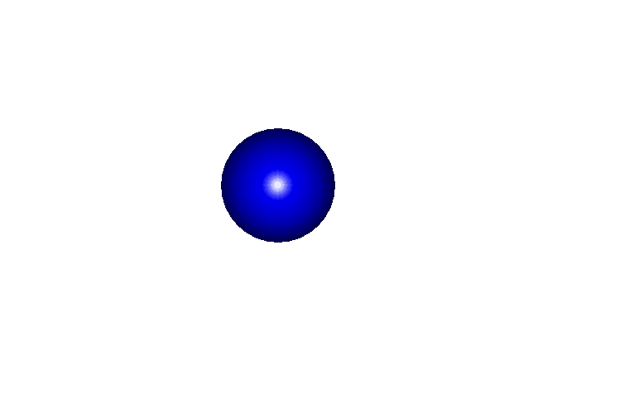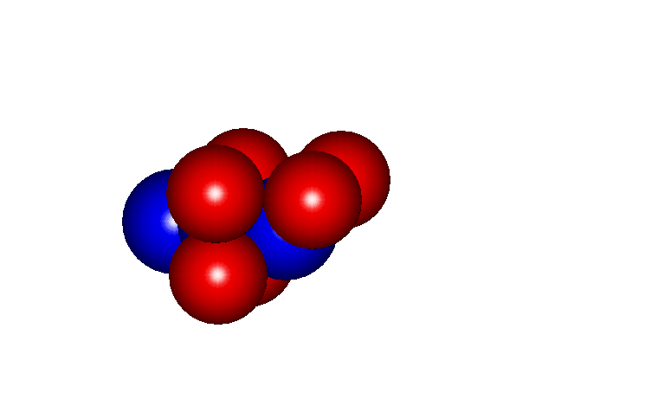 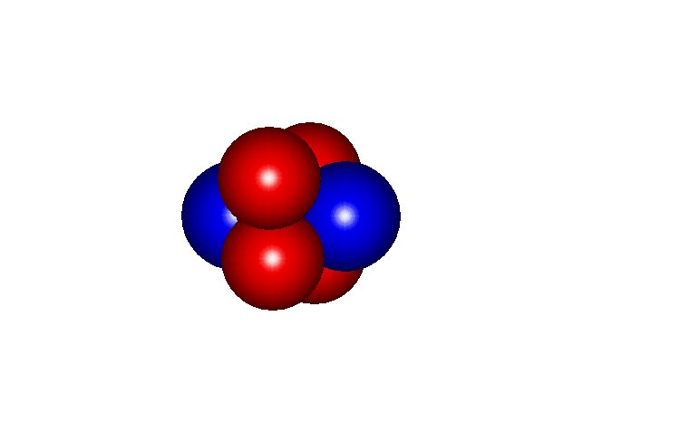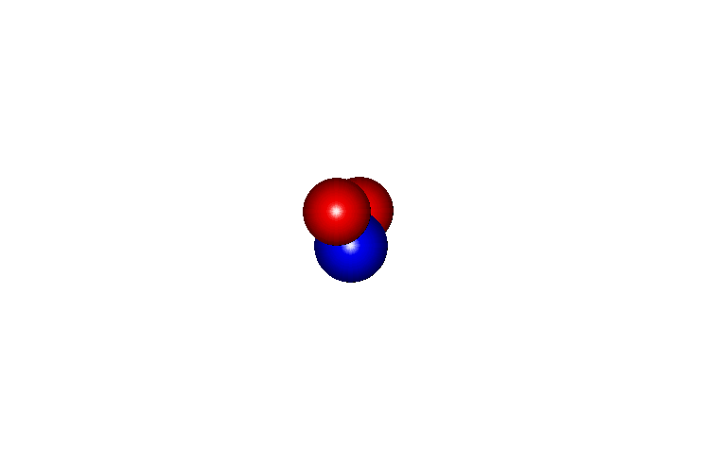

Рис.3. Внутрішньоядерна взаємодія за рахунок перенесення бозона Y(2*n*).





В такому разі стає зрозумілим необхідність подвійного вкладу нейтронів проти протонів у важких ядрах.

Оскільки передбачається, що бозон X(α) значно важчий за бозон Y(2*n*), то він повинен забезпечити значно сильнішу взаємодію. Проте, практика показує, що α-частинки слабо зв’язані з рештою ядра, оскільки мають значний електричний заряд. Отже, α-частинка не зможе забезпечити взаємодію між складовими частинами ядра. Більш того, якби α-частинки брали участь у формуванні ядер з Z > 50, то не було б співвідношення між кількістю добавлених протонів і нейтронів 1:2. Так що доведеться відкинути можливість взаємодії за рахунок бозонів X(α).

В цьому плані зрозуміло, що ядро  не може існувати і відразу розпадається на дві α-частинки. Тут неможливо організувати перенос двох нейтронів. Можливий лише резонансний обмін Y(2*n*)-бозонами. Проте, в такому разі від α-частинки необхідно спершу відірвати 2 нейтрони, а потім поставити на їхнє місце інші два нейтрони. В той час як остання реакція виглядає досить простою, перша потребує дуже великих зусиль, так що її реалізація виглядає проблематичною.

У випадку  його можна так зобразити лише у збудженому стані, що й приводить до його розпаду на 3 α-частинки. Основний же стан забезпечить конфігурація . ”Молекулярна” структура виглядає так (рис.4):

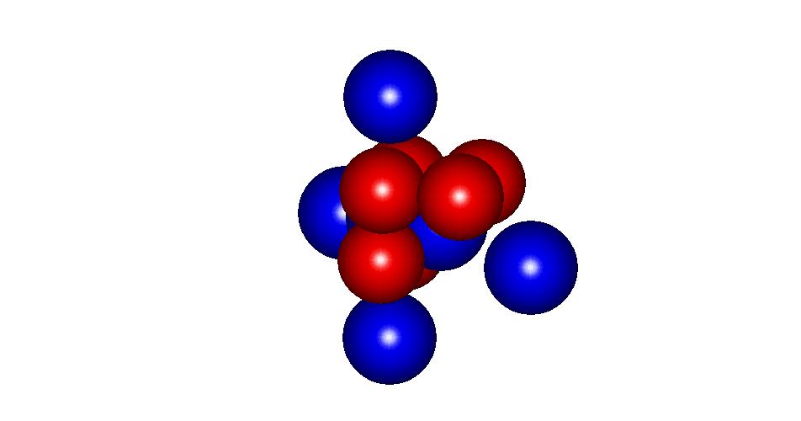 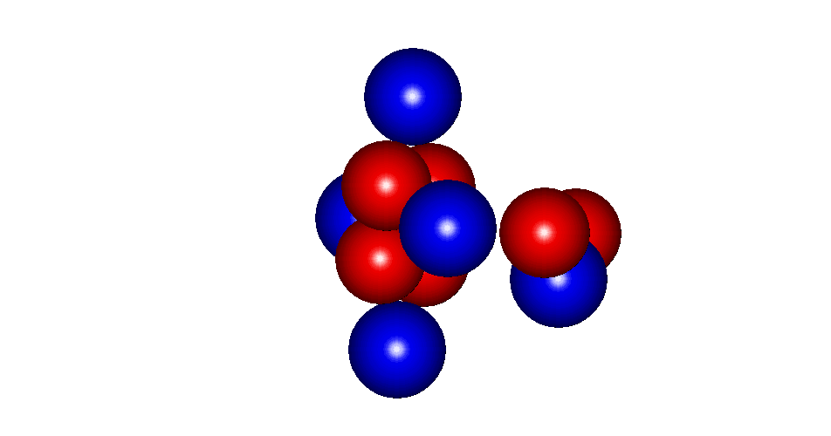

Рис.4. „Молекулярна структура” ядра вуглецю .

Оскільки бозон, який переносить взаємодію, є віртуальним, частинка може його випромінити і тут же поглинути (рис.5). Таке явище детально описане в квантовій електродинаміці.

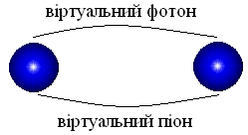 **(а)**

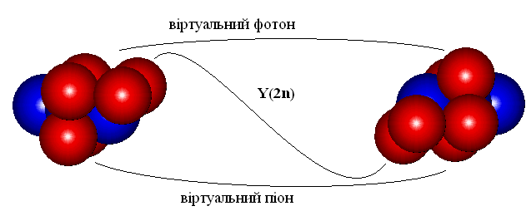**(б)**

Рис. 5. Частинка в оточені віртуальних бозонів: а – протон, б - .

Щодо бінейтрона, введеного в даній статті як бозона Світу-4, в літературі дуже мало інформації. Відомо лише, що між нейтронами існує сильна взаємодія за рахунок обміну нейтральними піонами. Аналогічна ситуація повинна відбуватися і в біпротоні. Проте, в цьому випадку електростатичне відштовхування між протонами (≈ 1 МеВ) приводить до того, що результуюча енергія зв’язку в біпротоні дорівнює -0.5 МеВ. Отже, енергія сильної взаємодії, спричинена переносом нейтрального піона між нейтронами, дорівнює ≈ 0.5 МеВ [15, 16]. Проте, нейтрон розпадається внаслідок протікання процесів слабкої взаємодії за час ≈881 с [17]. Порівнюючи періоди напіврозпаду парних β– - активних ядер (наприклад, T½(16N) = 7.14 c і T½(18N) = 0.63 c; T½(20F) = 11.56 c і T½(22F) = 4.0 c [13]), можна зробити висновок, що зі збільшенням кількості нейтронів у кластері період напіврозпаду нейтрона може зменшитися на 1-4 порядки. Проте, це значно більше за період напіврозпаду бозонів сильної взаємодії – піонів.

Отже, внаслідок процесів випромінювання-поглинання бозона просторова орієнтація чи форма складових ядра може постійно змінюватися. Це важливо в тих випадках, коли в ядрі брани 5-вимірного Світу знаходиться більше двох частинок-4, наприклад, в ядрі  знаходиться 4 частинки-4 ( або ). В такому разі перенесення Y(2*n*)-бозона буде рівноймовірним на всі три ядра протона. Таким чином, хвильова функція ядра після перенесення Y(2*n*)-бозона буде містити рівні вклади всіх трьох протонів.

Аналогічно, для ядра кисню-16:  - такий стан є високозбудженим. Наявність чотирьох α-частинок забезпечить більше можливостей для організації основного і нижніх збуджених станів, причому нижній збуджений стан викидає лише одну α-частинку, перетворюючись в ядро вуглецю-12.

,

,

,

,

.

Згідно з ***принципом подібності***, ядра повинні будуватись як сукупність трьох пар частинок Світу-4, як молекули будуються з атомів. При цьому бозоном, який визначає взаємодію між електроном та ядром в атомі, виступає віртуальний фотон [18]. В той же час, ***бозоном, який визначає взаємодію атомів в молекулі, виступає пара електронів в синглетному стані, оточена шубою віртуальних фотонів***. Ця пара електронів знаходиться в постійному русі навколо взаємодіючих атомів.

Аналогічно, бозоном, який відповідає за взаємодію між частинками Світу-4 в ядрах хімічних елементів, виступає ***бінейтрон*** (два нейтрони) ***в шубі з нейтральних піонів***. Тому логічно припустити, що складні ядра мають певну геометричну структуру, як молекули з атомів. В такому разі, в стані  ядро  оточене з трьох боків протонами і в цій структурі проявляється взаємодія за рахунок Y(2*n*)-бозонів. Взаємодія цієї структури з бозоном  буде ослабленою, що приведе до викидання α-частинки, що й спостерігається при збудженні ядра 

Майже резонансним з попереднім станом буде стан , якщо в них однакова геометрична структура. Проте, в цьому стані передбачається, що  - активна частинка. Отже, структура може бути відмінною від попередньої з можливістю проявитись більшій кількості варіантів взаємодії через перенесення бозона Y(2*n*). Це може сприяти пониженню відповідного енергетичного рівня і стабілізації ядра.

Помітно нижчу енергію повинна мати структура , де проявляються відразу два переноси Y(2*n*)-бозонів. Дещо нижче буде лежати стан, який відповідає структурі , і резонансний (тотожний йому) стан , де відразу переносяться два Y(2*n*)-бозони. Все це стабільні структури ядра 

Повернемось до віртуальних фотонів та гравітонів. Необхідно знайти механізм, згідно з яким два однойменні електричні заряди відштовхуються, а різнойменні притягуються. Якщо віртуальною частинкою буде звичайний плоскополяризований фотон, тоді неможливо задовольнити вказаним вимогам міжзарядової взаємодії. Отже, віртуальний фотон обов’язково циркулярно поляризований (рис.6-а).

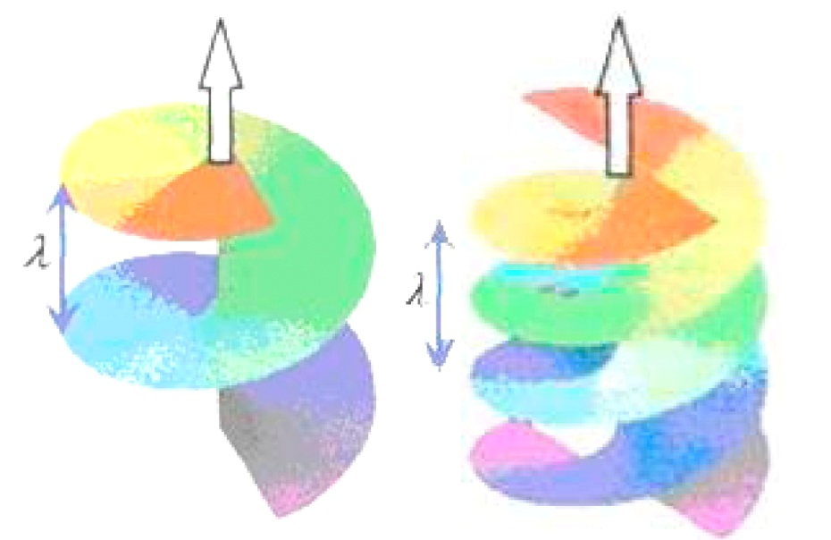

(*а*) (*б*)

Рис. 6. Циркулярний правополяризований фотон (а) і гравітон (б).

Потрібно врахувати, що віртуальна частинка зв’язана з частинкою, яка її випромінює, тобто віртуальна частинка знаходиться в потенціальній ямі.

Оскільки віртуальний бозон можна уявити як бозон, зв’язаний з частинкою певною величиною енергії (рис.7), то сумарна енергія частинки з її віртуальними частинками є трохи більшою (інакше не проявиться взаємодія між частинками) від повної енергії самої частинки[5], проте помітно меншою, ніж сума енергій частинки і звільненого бозона.

Якщо ми розглядаємо електрично заряджену частинку, слід вважати, що позитивні заряди випромінюють циркулярно поляризований фотон одного типу (наприклад, правополяризований, проте, це потрібно встановити точно), а негативні заряди – другого типу. Поглинання з притягуванням між частинками здійснюється, якщо на частинку потрапляє віртуальний фотон іншого типу, ніж частинка випромінює. Таким чином, електрон не захоче поглинути віртуальний фотон, випромінений іншим електроном. Відбудеться розсіювання супроводжуване відштовхуванням. Аналогічно для протона. Власний же віртуальний фотон по завершенню віддалення від частинки немов би відбивається назад потенціальною ямою зі зміною напрямку циркулярної поляризації (непарна хвильова функція). Тоді такий фотон буде поглинутим частинкою, яка його випромінила.



Рис.7. Віртуальна частинка в околі частинки, що її випромінює.

Запропонований механізм повністю опише експериментальні дані щодо електростатичної взаємодії.

Тепер подивимось на гравітони. Основна властивість гравітаційного поля – притягування між масами і відсутність відштовхування. Проте, згідно з законом гравітаційної взаємодії, маса від мінус-маси буде відштовхуватись (якщо існує гіпотетична мінус-маса). Це перша умова. І друга умова – гравітон повинен бути бозоном зі спіном s = 2.

Таким вимогам можна задовольнити лише при умові, якщо вважати гравітон подвійною спіраллю (рис.6-б), подібною до подвійної спіралі ДНК. Оскільки хвильова функція такого віртуального гравітона передбачається парною, то при відбиванні він не змінює напрям циркулярної поляризації і може бути поглиненим масою, що його випромінила. Якщо гравітон випромінить мінус-маса, тоді напрям циркулярної поляризації зміниться на протилежний. Такий мінус-гравітон буде поглинатись мінус-масою, проте розсіюватись масою. Отже, він забезпечить відштовхування маси від мінус-маси.

Віртуальна пара частинок, що породжуються фізичним вакуумом, відрізняється від випадку віртуального фотона в околі електричного заряду тим, що обидві частинки в парі (електрон-позитрон чи віртуальна пара інших частинок) є віртуальними, отже знаходяться в глибокій потенціальній ямі. Така віртуальна пара анігілює без випромінювання фотонів, оскільки сумарна енергія віртуальної пари рівна нулю з точністю до співвідношення невизначеностей. Проте віртуальна пара може вступити у взаємодію з реальною парою, внаслідок чого хвильова функція реальної частинки може виявитись складною, що і реалізується, як дивна поведінка частинок.

**Висновки**

В даній статті на підставі нових уявлень про створення Всесвіту і Закони подібності та єдності у Всесвіті дано опис структури важких (Z ≥ 4) ядер та ієрархії бозонів взаємодії. Зокрема:

1. Введена класифікація зарядів елементарних частинок в різних шарах розшарованого Супер-Всесвіту. Показано, що в одновимірному просторі повинні існувати діони (частинки Планка) з електричним зарядом ±е/6, в двовимірному просторі (Світі кварків) – заряди ±е/3 та ±2е/3, в тривимірному просторі – заряди 0, ±е, ±2е та ±3е.

2. Запропонована модель молекулярної структури всіх ядер і показані причини нестабільності ядер в основному чи збудженому станах.

3. Проаналізована ієрархія бозонів, відповідальних за взаємодію між частинками в різних ієрархічних шарах розшарованого простору Супер-Всесвіту.

4. Запропоновані нові бозони для пояснення взаємодії між елементами атомних ядер. Показано, що в ролі цих бозонів повинні виступати пари зв’язаних нейтронів, тобто бінейтрони.

**Література.**

[1]. Petro O. Kondratenko. The Birth and Evolution of the Universe with Minimal Initial Entropy. // International Journal of Physics and Astronomy. December 2015, Vol. 3, No. 2, pp. 1-21. Published by American Research Institute for Policy Development DOI: 10.15640/ijpa.v3n2a1. URL: <http://dx.doi.org/10.15640/ijpa.v3n2a1>

[2]. Victor V. Kulish. Hierarchic Electrodynamics and Free Electron Lasers: Concepts, Calculations, and Practical Applications. - CRC Press-Taylor & Francis Group. - 2011. – 697 p.

[3]. D. Husemöller. Fibre Bundles. Springer Science & Business Media, 1994.- 353 p.

[4]. *Jean Letessier, Johann Rafelski, T. Ericson, P. Y. Landshoff.* Hadrons and Quark-Gluon Plasma. — Cambridge University Press, 2002. — 415 p.

[5]. K. Wildermuth, Ya. Tang, Unified theory of the nucleus. - Moscow: 1980 (in Russian, translated from English).

[6]. O. F. Nemets. and others. Nucleon associations in atomic nuclei and nuclear reactions multi-nucleon transfer / Кyiv: 1988 .(in Russian).

[7]. S. G. Fedosin. Physics and Philosophy from the similarity to preons metagalaxies. - Perm: Style-MG. – 1999. - 544 pp.(in Russian).

[8]. Peter W. Atkins and Ronald S. Friedman. Molecular Quantum Mechanics**.** Fifth Edition. -2010. 560 p.

[9]. N. A. Kozyrev. Features of the physical structure of the components of binary stars. // Proceedings of the Main Astronomical Observatory in Pulkovo. - 1968. - №184. – с.108-115 (in Russian).

[10]. Encyclopedia of astronomy and astrophysics [2002]. Copyright © Nature Publishing Group 2001. Brunei Road, Houndmills, Basingstoke, Hampshire, RG21 6XS, UK Registered No. 785998 and Institute of Physics Publishing 2001 Dirac House, Temple Back, Bristol, BS1 6BE, UK.

[11]. Chemical Encyclopedia / Chief Editor I.L.Knunyants. - Moscow: Soviet Encyclopedia. – 1990 (in Russian).

[12]. K. H. Beckurts and K. Wirtz. Neutron physics. / Translated from second Germany edition (1964). Springer-Verlag. – New York, 1964. – 444 pp.

[13]. Tables of physical quantities / Directory ed. I.K Kikoin. – Moscow: Atomizdat. – 1976. – 1008 pp. (in Russian).

[14]. Kulish V.V. Hierarchic Methods. Vol. I. Hierarchy and Hierarchical Asymptotic Methods in Electrodynamics. - Kluwer Academic Publishers. - 2002.

[15]. J.D. Barrow, F.J. Tipler. The Anthropic Cosmological Principles. – Oxford: Clarendon Press. – 1986.

[16]. Okun L B "The fundamental constants of physics" *Sov. Phys. Usp.* **34** (9) 818–826 (1991).

[17]. Nakamura, K (2010). "Review of Particle Physics". Journal of Physics G: Nuclear and Particle Physics. **37** (7A): 075021. [*Bibcode*](https://en.wikipedia.org/wiki/Bibcode):*[2010JPhG...37g5021N](http://adsabs.harvard.edu/abs/2010JPhG...37g5021N)*. [*doi*](https://en.wikipedia.org/wiki/Digital_object_identifier):[*10.1088/0954-3899/37/7A/075021*](https://dx.doi.org/10.1088%2F0954-3899%2F37%2F7A%2F075021).

[18]. R. Feynman. QED: The Strange Theory of Light and Matter / Princeton University Press. – 1985, 2006. - 158 pp.

**Аннотация**

П.А. Кондратенко. Структура атомных ядер в модели Вселенной с минимальной начальной энтропией

В данной статье на основании новых представлений о возникновении и эволюции Вселенной, о Законах подобия и единства во Вселенной дано описание структуры тяжелых (Z ≥ 4) ядер, а также иерархии бозонов взаимодействия. В частности, объяснена величина зарядов частиц в разных слоях расслоенной Супер-Вселенной и показано, что в трехмерном пространстве фундаментальные частицы должны иметь электрические заряды, равные 0, ± е, ± 2е, ± 3е, чему соответствуют нейтроны и три пары легких стабильных ядер (водород, гелий, литий). Все тяжелые (Z ≥4) ядра представлены в виде молекулярных структур, состоящих из легких ядер. Показаны причины нестабильности ядер в основном и возбужденном состояниях. Приведена иерархия бозонов, отвечающих за взаимодействие между частицами в различных иерархических слоях расслоенного пространства Супер-Вселенной.

*Ключевые слова*: Законы подобия и единства, тяжелые ядра, легкие стабильные ядра, возбужденные состояния ядер, иерархия бозонов, трехмерное пространство.

**Abstract**

Petro O. Kondratenko. Structure of the atomic nuclei in the Universe model with minimal initial entropy

In this paper we show on the base of new ideas about the origin and evolution of the Universe, that in three-dimensional space the fundamental particles should have electric charges equal to 0, ±e, ±2e, ±3e, what corresponds to the neutron and three pairs of light stable nuclei (hydrogen, helium, lithium). All heavy (Z ≥4) cores are presented in the form of molecular structures consisting of light nuclei; there are shown the reasons of instability of the nuclei in the ground and excited states. The hierarchy of bosons which are responsible for the interaction between particles in different hierarchical layers of fiber space Super-Universe is given.

*Keywords*: the Laws of similarity and unity, heavy cores, light stable nuclei, excited states, hierarchy of bosons, three-dimensional space.

1. Напрошується цікава паралель: три пари кварків і три пари частинок Світу-4. Для другої та третьої пари кварків верхній кварк масивніший, а для першої пари – навпаки. Аналогічні співвідношення спостерігаються в поширенні частинок Світу-4.
2. Використовуючи представлення частинок Світу-4, подане на рис.2, можна знайти добуток довжини відповідного кола на висоту сегмента, а потім співвідношення цих величин. При цьому виявляється, що воно дорівнює 1:0,6285:0,2484:0, тобто відповідає вмісту відповідних зарядів у Всесвіті.
3. Нижче наведено значно більше структур ядра , що забезпечують його стабільність в основному стані.
4. Насправді ядро ${}_{10}^{20}{Ne}$ має значно більше структур, що продемонстровано нижче на прикладі ядра .
5. В цьому разі частинка уявляється в шубі з частинок вакууму, які є бозонами з нульовою енергією.